Сдавайте макулатуру и получайте подарки, участвуйте в «БумБатл»
26 марта 2025 г., среда
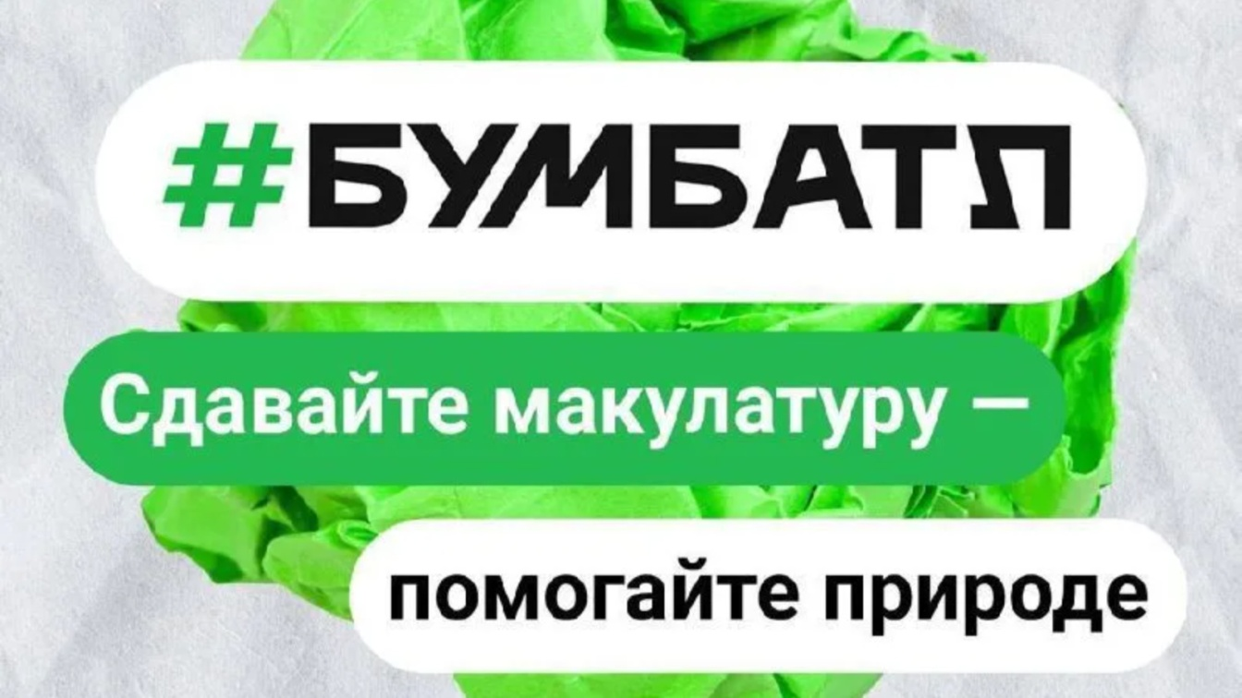

Сегодня новом формате стартует акция «БумБатл» в поддержку нацпроекта «Экологическое благополучие». Теперь сдавать макулатуру и получать призы можно круглый год!
Как участвовать?
1. Сдайте макулатуру в ближайший пункт приема.
2. Зарегистрируйтесь на сайте «БумБатла» и загрузите акт о сдаче. Чем больше актов – тем выше шанс на победу!
Соревнуйтесь индивидуально, с семьей или коллегами!
Победителей ждут экологичные призы! Промежуточные итоги – каждый сезон, командный зачет – в марте 2026!
Волонтеры «Экосистемы» проведут мастер-классы и экоуроки по всей стране!

